 | 

UNIVERSIDAD PERUANA UNIÓN
Escuela Profesional de Ingeniería de Sistemas
Quilate Bullion S.A.C.

Informe de evidencia de aprendizaje
S08 · CRUD de tablas dependientes
SITRA-ORO · Recepción Mayorista y Centro de Acopio
Nombre | Faijo Calisaya Helio Paul
Equipo | Equipo 05
Sesión | S08 - CRUD de Tablas Dependientes
Aporte | Vínculo entre recepciones mayoristas y centros de acopio; validación y migración de datos.
GitHub | https://github.com/helionelio900-hub/SysProyec_Acopus
2 · APLICACIÓN DE LA SESIÓN

Propósito
Documentar un CRUD dependiente del dominio SITRA-ORO, explicar la relación entre Recepción Mayorista y Centro de Acopio, y mostrar cómo el identificador del padre conecta el formulario, el backend y la base de datos.
Las capturas se insertarán manualmente. Cada una debe mostrar la ventana completa, el reloj de Windows con fecha y hora y el usuario o perfil del estudiante, sin recortes.

3.1 · EVIDENCIA TÉCNICA

Modelos y servicios HTTP
La tabla dependiente elegida es RecepcionMayorista. Cada recepción pertenece a un Centro de Acopio, que funciona como tabla padre. El request envía idCentroAcopio como número; el response devuelve el identificador y una etiqueta legible del centro para mostrarla en la interfaz.
Elemento | Estructura en SITRA-ORO | Propósito
Padre | CentroAcopio: idCentroAcopio, nombre, zona, activo | Provee opciones válidas para la recepción.
Request | CrearRecepcionMayorista: fecha, idCentroAcopio, rojo, verde, descuento, total | Representa los datos que recibe POST/PUT.
Response | RecepcionMayorista: idRecepcion, fecha, idCentroAcopio, nombreAcopiador, rojo, verde, descuento, total | Agrega la identidad del registro y datos relacionados para consulta.
Relación JPA/SQL | ManyToOne y FK hacia CENTRO_ACOPIO | Conserva la referencia entre registros.
El frontend concentra las llamadas en OperacionesService, incluyendo las operaciones HTTP de recepciones; el componente usa sus métodos y no llama a HttpClient directamente. El servicio del backend busca el centro por ID, verifica que esté activo y construye la respuesta con la relación.
Distinción de modelos
La entrada necesita el ID para guardar la relación. La salida además incluye el nombre que la lista presenta al usuario. Así la interfaz no tiene que reconstruir esa relación a partir de texto libre.
CAPTURA 1. Modelos y servicios de recepción
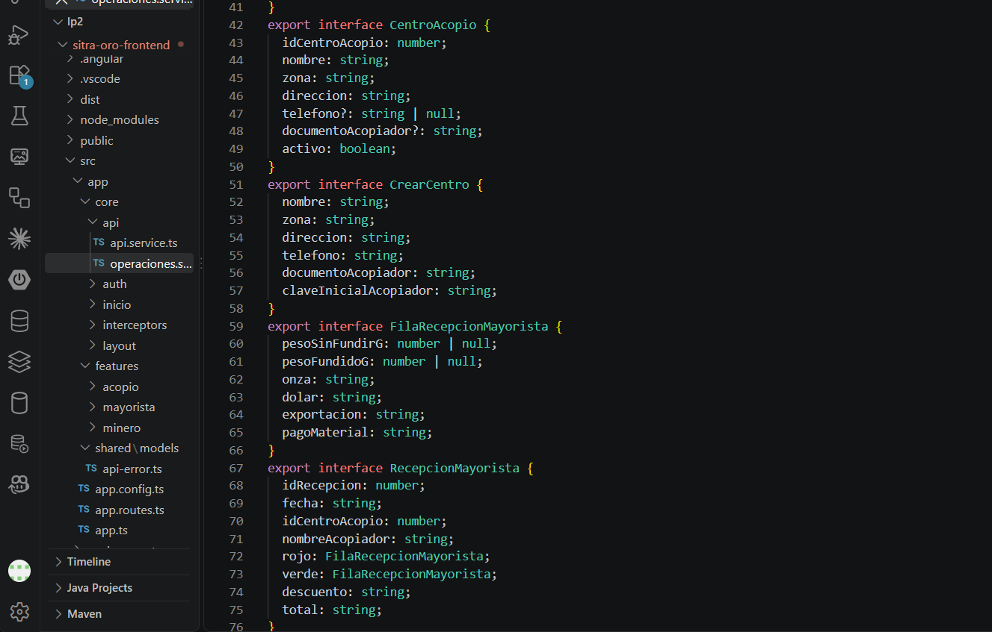
Explicación: La interfaz RecepcionMayorista representa los datos que devuelve el backend e incluye el identificador del Centro de Acopio y el nombre del acopiador asociado. La interfaz CrearRecepcionMayorista define los datos que se envían para crear o actualizar una recepción, incluido idCentroAcopio como número
3.2 · EVIDENCIA TÉCNICA

Lista con información relacionada
La lista consulta las recepciones guardadas y presenta el nombre del centro de acopio asociado en cada fila. Para editar, también conserva idCentroAcopio como valor numérico en la respuesta.
CAPTURA 2. Listado con Centro de Acopio
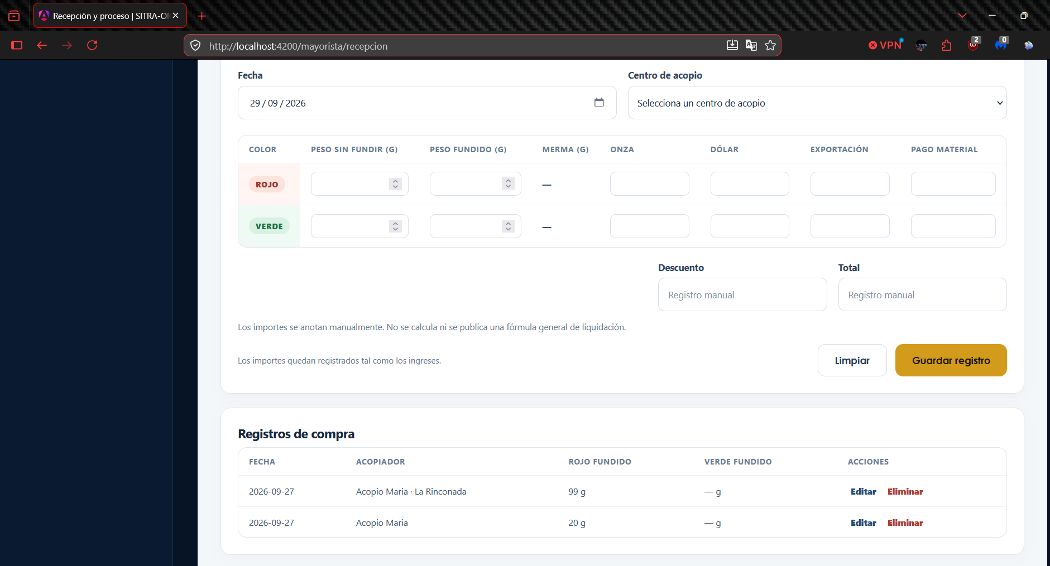
Explicación: El listado muestra las recepciones guardadas y el nombre del acopiador relacionado que devuelve el backend. Así se identifica el origen de cada recepción sin depender únicamente de su ID.
CAPTURA 3. Filtro enviado en Network
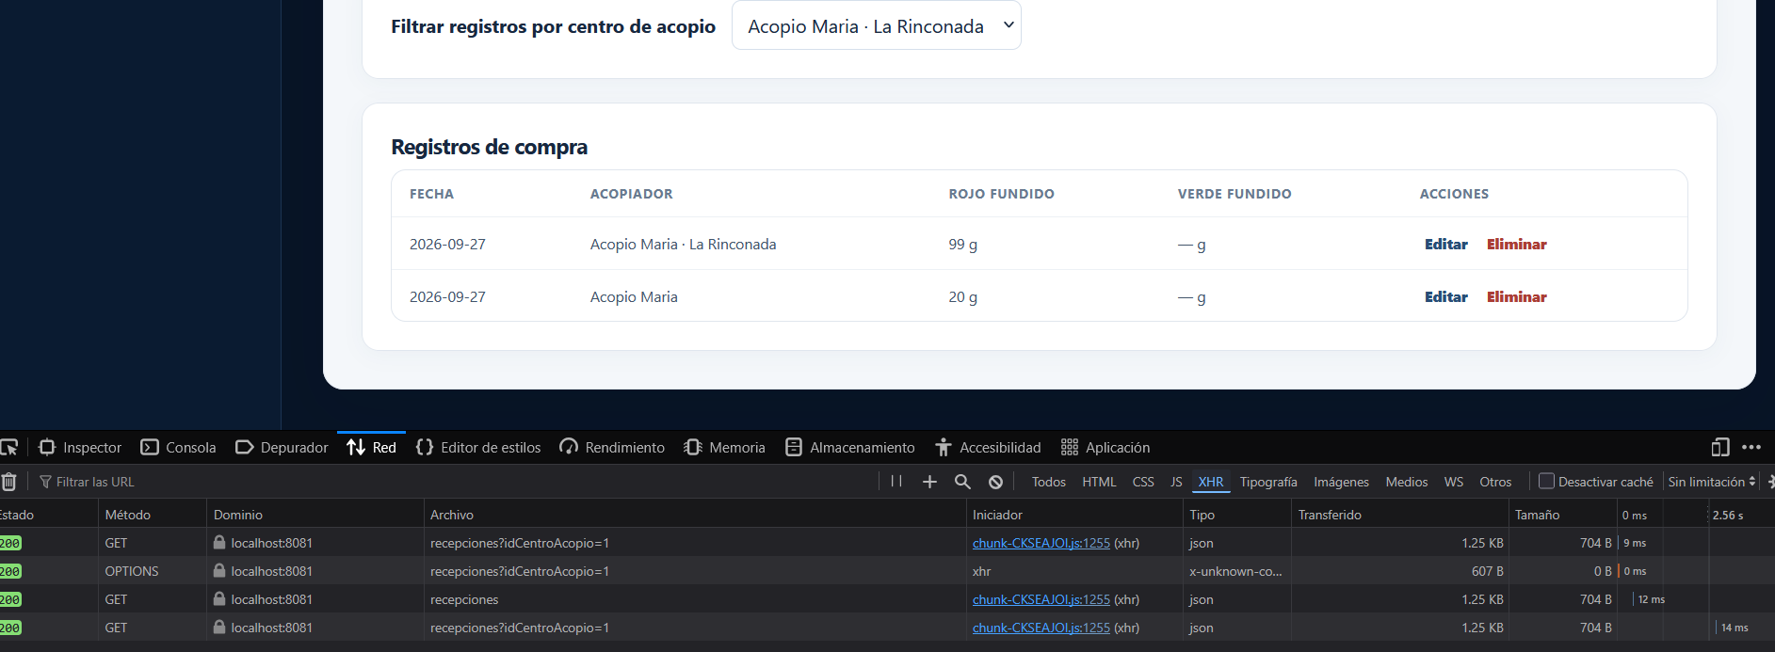
Explicación : Se seleccionó el centro de acopio «Acopio Maria · La Rinconada» y el listado muestra las recepciones asociadas a ese centro. En la pestaña Red se observa la petición real GET recepciones?idCentroAcopio=1, con respuesta 200. Esto evidencia que el frontend envía el identificador del centro al backend para filtrar los registros.
3.3 · EVIDENCIA TÉCNICA

Lista desplegable y formulario
El formulario carga centros desde el servicio HTTP de Centros de Acopio. El selector muestra nombre y zona, y guarda idCentroAcopio como número mediante ngValue. Al editar una recepción, el componente carga el mismo identificador en el control y Angular preselecciona la opción correspondiente.
Acción | Comportamiento
Nuevo registro | La opción inicial solicita elegir un centro de la lista.
Edición | El formulario toma registro.idCentroAcopio y presenta el centro ya seleccionado.
Tipo del valor | ngValue conserva el identificador numérico, no una cadena de texto.
CAPTURA 4. Selector poblado desde el backend
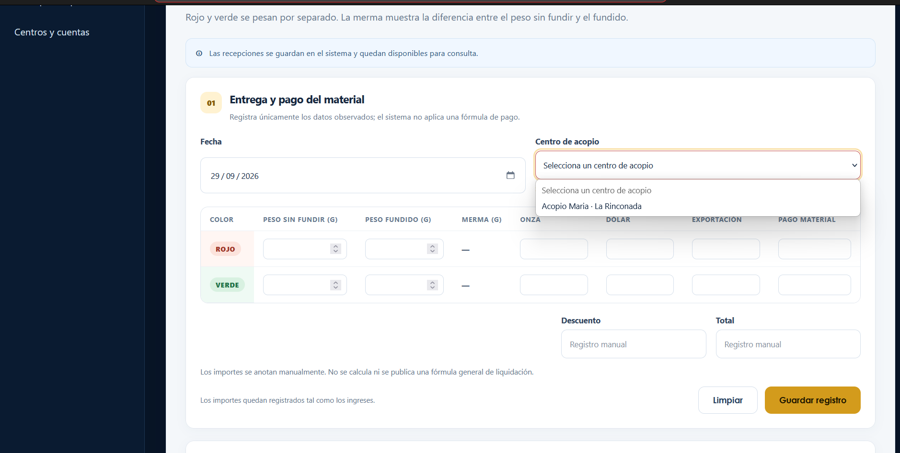
Explicación. La captura muestra el formulario de registro de compra con la lista desplegable «Centro de acopio» abierta. En ella aparece «Acopio Maria · La Rinconada» como opción disponible. Al elegirla, el formulario conserva el identificador del centro para asociarlo a la recepción cuando se guarde.

CAPTURA 5. Edición con Centro preseleccionado

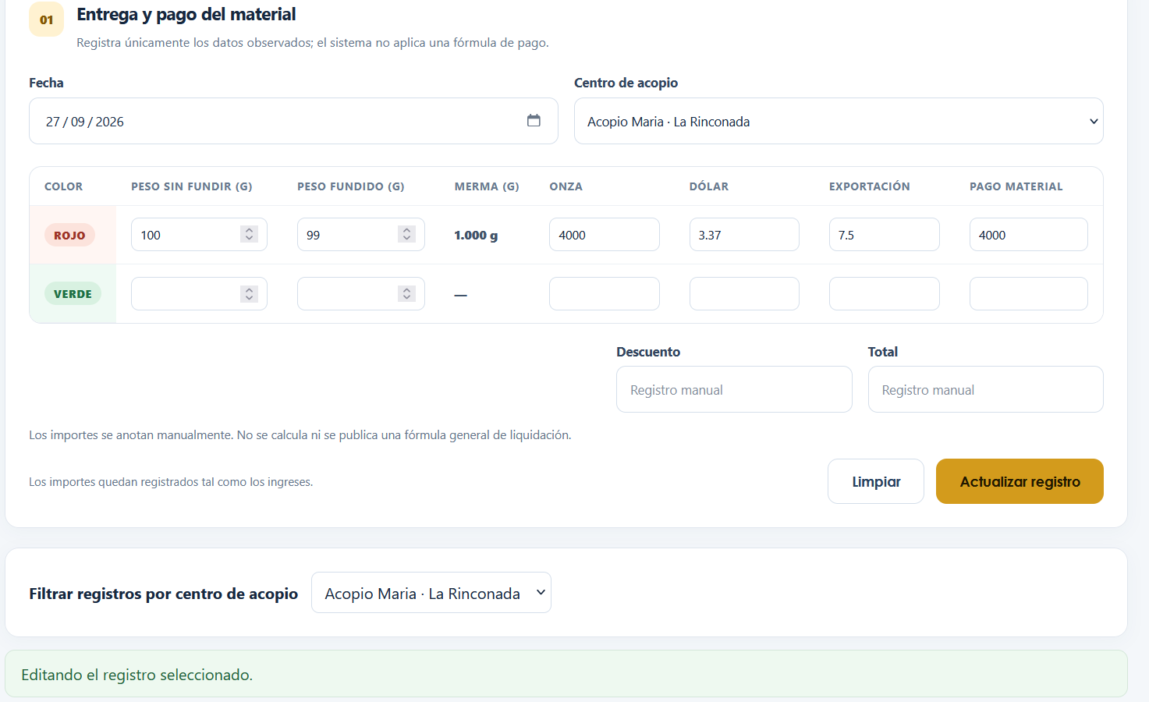
Explicación. La captura muestra una recepción existente en modo edición. El formulario recupera sus datos y presenta «Acopio Maria · La Rinconada» ya seleccionado en el campo «Centro de acopio». El botón «Actualizar registro» y el mensaje «Editando el registro seleccionado» confirman que se está modificando un registro guardado.

3.4 · EVIDENCIA TÉCNICA

Validación de dependencias
La validación se realiza en dos niveles. En el formulario, idCentroAcopio inicia en cero y Validators.required junto con Validators.min(1) impiden guardar sin elección. En el backend, el request exige un ID positivo y RecepcionMayoristaService comprueba que el centro exista y siga activo antes de guardar.
CAPTURA 6. Formulario sin Centro seleccionado
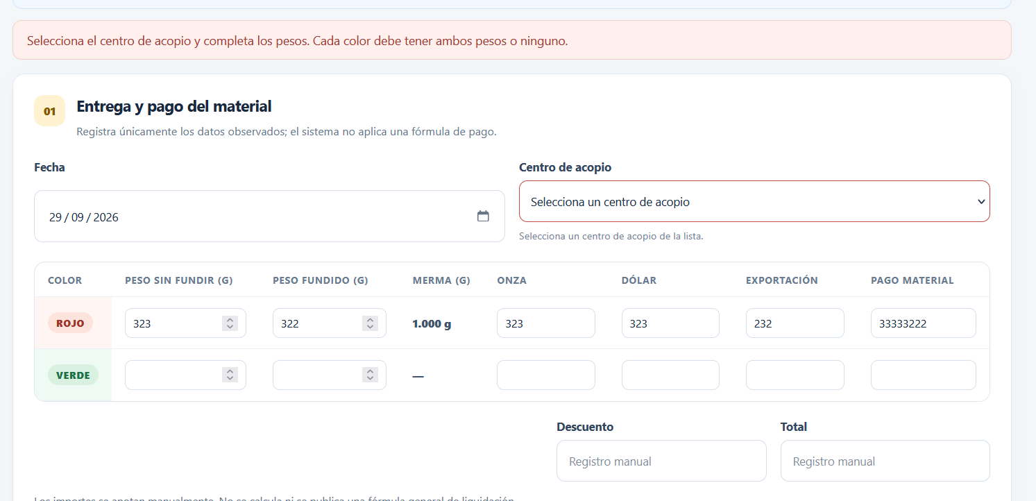
Explicación. La captura muestra la validación del formulario al intentar guardar una recepción sin seleccionar un centro de acopio. Aunque los pesos del oro rojo están completos, el campo «Centro de acopio» permanece vacío y aparece el mensaje de error. Esto impide enviar un registro sin la relación obligatoria con su centro.
CAPTURA 7. Centro inexistente o inactivo
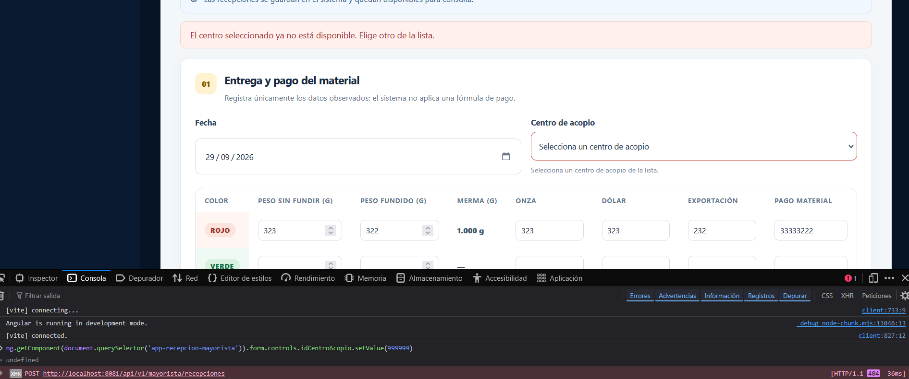

Explicación. La captura evidencia la validación del backend ante un identificador de Centro de Acopio inexistente. El servidor rechaza la petición y la interfaz informa que el centro seleccionado ya no está disponible, solicitando elegir otro. Así se evita guardar una recepción vinculada a un centro inválido.

3.5 · EVIDENCIA TÉCNICA

CRUD conectado al backend real
El módulo de recepciones expone las operaciones de creación, consulta, edición y eliminación. El frontend mantiene la lista sincronizada con la respuesta del backend después de guardar o eliminar.
Operación | Petición del módulo | Resultado que debe evidenciarse
Listar | GET /api/v1/mayorista/recepciones | Registros que vienen del servidor.
Crear | POST /api/v1/mayorista/recepciones | Respuesta persistida y fila nueva.
Editar | PUT /api/v1/mayorista/recepciones/{id} | Cambio reflejado en la respuesta y la lista.
Eliminar | DELETE /api/v1/mayorista/recepciones/{id} | Confirmación del servidor y fila retirada.
CAPTURA 8. Crear una recepción
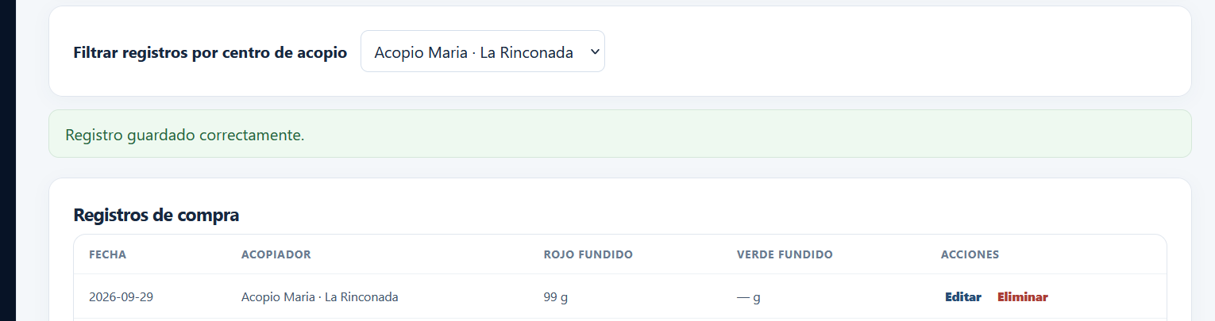
Explicación. La captura muestra que la recepción se guardó correctamente y aparece en el listado de compras asociada al centro de acopio seleccionado. El mensaje de confirmación y la nueva fila evidencian el resultado de la operación de creación.
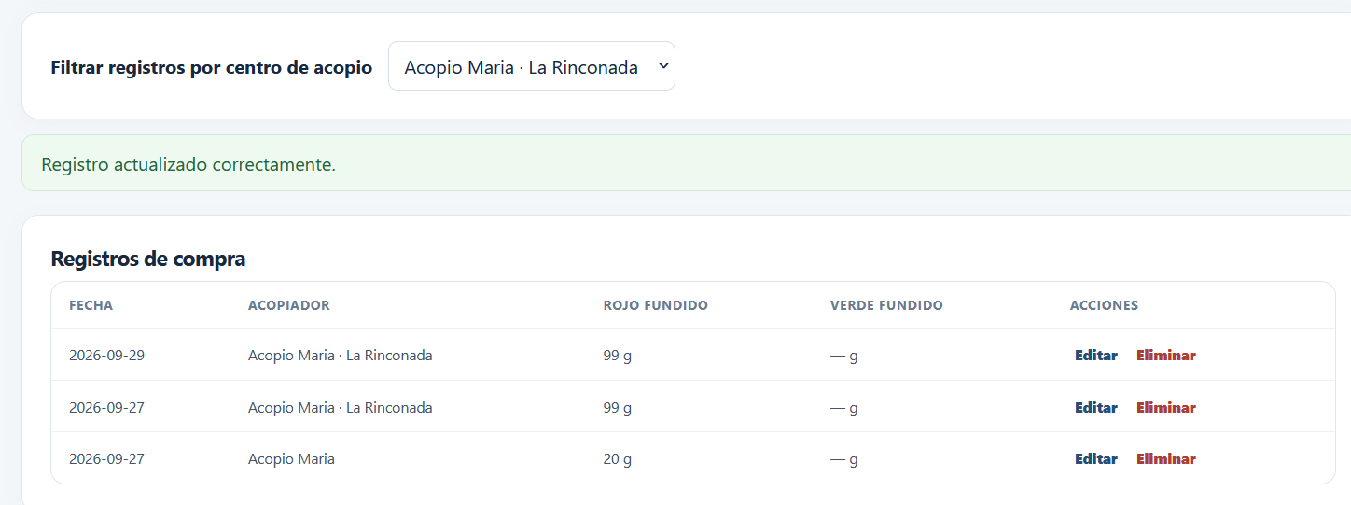
CAPTURA 9. Editar y eliminar una recepción

Explicación. La captura muestra la confirmación de que una recepción existente fue actualizada. Tras guardar los cambios, el formulario vuelve al estado de nuevo registro y el sistema informa que la actualización se completó correctamente.
4 · ANÁLISIS

Error o hallazgo técnico
Hallazgo real: las recepciones históricas guardaban el nombre del acopiador como texto, sin una clave foránea hacia CentroAcopio. Esto permitía que el texto quedara desactualizado o que no hubiera una relación que el sistema pudiera comprobar. Para corregirlo, se agregó la referencia estructural al centro y se ejecutó una migración que asoció las dos filas antiguas con coincidencia inequívoca.
La revisión posterior confirmó dos recepciones con centro asociado y ninguna fila sin vínculo. También se añadió una prueba de integración para crear y actualizar recepciones, rechazar centros ausentes o inactivos y comprobar la lectura relacionada.
CAPTURA 10. Hallazgo en migración y validación
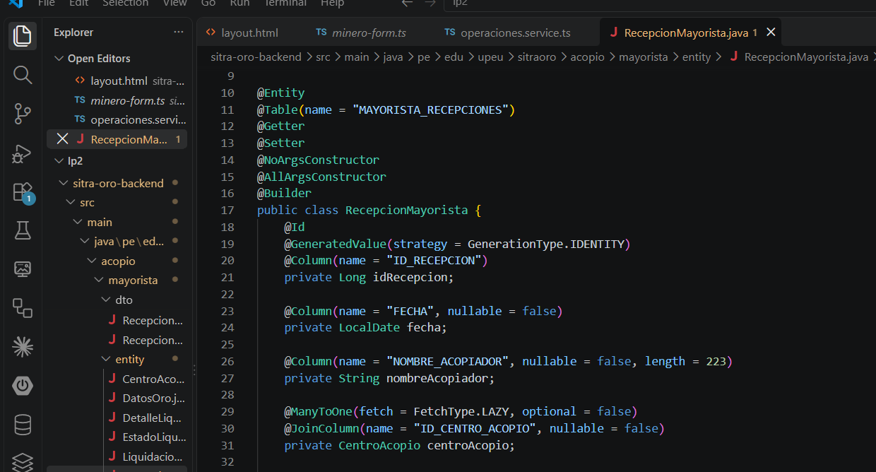
Explicación. La captura muestra la corrección del modelo de datos: cada recepción mayorista tiene una relación con un Centro de Acopio mediante ID_CENTRO_ACOPIO. La migración incorpora ese vínculo para los registros existentes y evita depender únicamente del nombre del acopiador guardado como texto.
5 · CIERRE

Reflexión técnica breve
El formulario valida que se elija un centro para avisar el problema antes de enviar la petición y evitar intentos incompletos. El backend repite la validación porque también debe proteger los datos cuando la petición viene de otro cliente. Si solo existiera validación en el formulario, una petición directa podría enviar un ID inexistente. Si solo se validara en el backend, los datos estarían protegidos, pero el usuario recibiría el rechazo después de enviar. La clave foránea añade una protección en la base de datos. Las tres capas ayudan a mantener una relación válida y comprensible.

UNIVERSIDAD PERUANA UNIÓN
Escuela Profesional de Ingeniería de Sistemas
ÚLTIMA PÁGINA DEL INFORME

Anexo · Feedback de la sesión
Respuestas editables para revisión personal antes de exportar la entrega final.
1. ¿Cuál es el aprendizaje más importante que te llevas de la clase de hoy?
Aprendí que una tabla dependiente debe enviar el ID de la tabla padre y que la respuesta puede incluir su nombre para mostrar la relación.
2. ¿Qué punto de la clase te resultó más confuso o te dejó con dudas?
Al inicio me costó diferenciar el ID que se guarda y el nombre que se muestra; todavía tengo dudas sobre el filtro que se envía al backend.
3. ¿Tienes alguna pregunta que te gustaría que sea respondida la siguiente clase?
¿Cómo se implementa el filtro por tabla padre para que el backend reciba el parámetro y devuelva solo las filas relacionadas?
4. Sobre tu nivel de comprensión de la clase, marca una opción:
[ ] ¡Entendido! [X] Más o menos, entendí la idea general pero tengo dudas. [ ] Necesito ayuda.
5. ¿Cómo puedo ayudarte a comprender mejor el tema?
Con un ejemplo paso a paso que conecte formulario, modelos, servicio HTTP, endpoint, repositorio y respuesta.
6. Pensando en tu participación y esfuerzo, marca una opción:
[ ] Muy comprometido/a. [X] Comprometido/a. [ ] Poco comprometido/a.
7. Mi satisfacción con la clase fue (del 1 al 10):
Marca tu calificación: 1 2 3 4 5 6 7 8 9 10

